Помимо упражнений на постановку правильного дыхания, в артикуляционную гимнастику входят и те, что нацелены на тренировку органов речи — языка, губ, челюсти. Выполнять их можно в любую минуту. Например, самые первые «занятия» вы можете проводить, меняя малышу подгузник; с ребенком постарше — в очереди в поликлинике или перед зеркалом в ванной во время утреннего умывания.  Приведем примеры таких упражнений:  - Широко открыть рот (жарко), закрыть рот (холодно);  - Надуть щеки, сдуть щеки, как будто шарик;  -Облизать губки по кругу, дотянуться с силой язычком до носика, щек, подбородка (представьте, что вы выпачкались в варенье);  - Облизать, как киска, воображаемую тарелочку;  - Приоткрыть ротик, побарабанить язычком по верхним зубкам (словно барабанщик);  - Поиграть в слоненка — вытянуть вперед губы трубочкой, «сделать хобот», «набирать им водичку», слегка причмокивая;  - Перекатывать орешки — рот закрыт, кончик языка поочередно с напряжением упирается то в одну щеку, то в другую, на щеках образуются твердые шарики-«орешки»;  - Поиграть в лошадку — поцокать языком, потом пофыркать (можете при этом играть с игрушечной лошадкой);  - Сделать заборчик — улыбнуться с напряжением, обнажив зубы;  - Сделать чашечку — высунуть язык, придать ему форму чашечки; | - Завернуть язык наверх, словно вы сворачиваете блинчик, прижать его верхними зубами;  - Почистить зубки язычком (провести им по верхним, потом по нижним зубам);  - Поиграть в паровозик — погудите («у-у»), губы трубочкой (можете показывать при этом нарисованный или игрушечный паровозик);  - Показать, как гудит пароход: приоткрыв рот, тянем звук «ы-ы-ы»;  - Покажите ребенку часы с маятником, пусть малыш изобразит, как он работает, точно так же подвигайте языком — вправо-влево, в уголки рта.  Повторяйте каждое упражнение по 8 – 10 раз.  Упражнения на звукопроизношение.  Самые несложные и доступные упражнения на постановку звуков — это проговаривание скороговорок и чистоговорок.  Заспорили три козы  Про глаза стрекозы:  Три козы вокруг стрекозы сидят —  На кого глаза стрекозы глядят?  Когда ребенок только начинает осваивать речевые навыки, вы ставите правильное звукопроизношение уже за счет простого ежедневного общения и совместных игр. Если малыш уже освоил родную речь, и вы замечаете некоторые нарушения в звукопроизношении, постановкой звуков должен заниматься только логопед, обычно такие занятия начинаются не раньше 4 – 5 лет. | ОГБУ «Управление социальной защиты и социального обслуживания населения по Заларинскому муниципальному округу»  Мама - логопед  Артикуляционная гимнастика для малышей  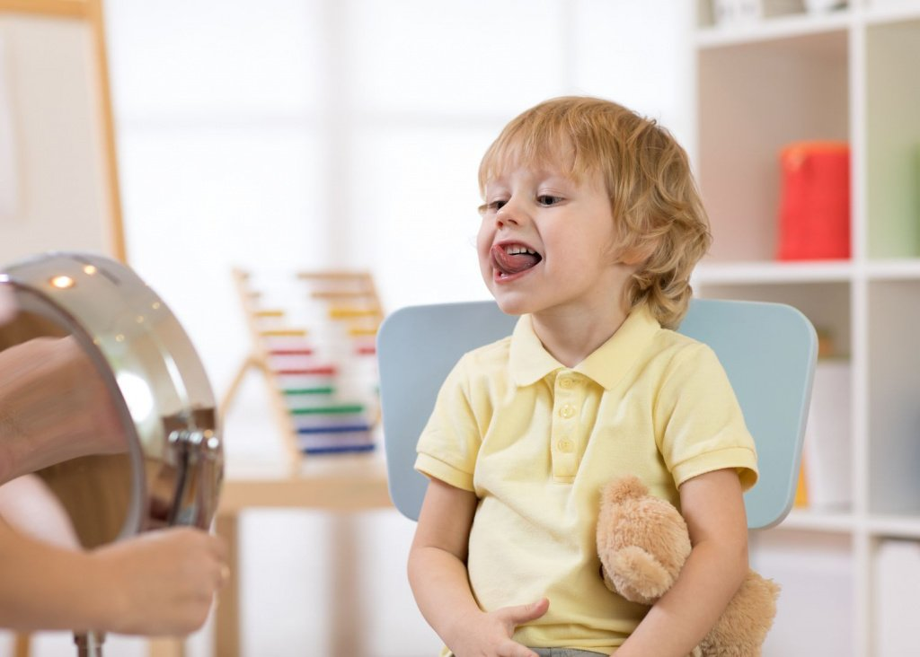  2025 г.
Для правильного звукопроизношения нужно, чтобы органы речи — язык, губы, мягкое небо — были хорошо развиты и подвижны. Все органы, в том числе и речевые, состоят из мышц, следовательно, их можно тренировать. На это нацелена веселая артикуляционная гимнастика для детей. Она помогает укрепить речевые мышцы и подготавливает базу для чистого звукопроизношения. Неправильное звукопроизношение может привести к дальнейшим сложностям.  Безусловно, для постановки правильной речи и правильного звукопроизношения ребенок в первую очередь должен слышать правильную речь взрослых. Поэтому важно не сюсюкать с малышом, не коверкать слова, четко произносить все звуки, не пытаться повторять за ребенком звукосочетания и слова, которые он выдумывает, какими бы забавными они вам ни казались.  Помните, что ваше чадо впитывает все, как губка, и ваша речь для него — и пример для подражания, и безусловное руководство к действию.  Артикуляционная гимнастика — это и веселое занятие для мамы и малыша, и первый этап в постановке правильного звукопроизношения. А залогом четкого произношения звуков и ясной дикции является хорошо поставленное речевое дыхание и четкая работа органов речевого аппарата.  Упражнения для речевого дыхания:  - Скатать ватный шарик и поставить два кубика в качестве ворот. Ребенок должен, дуя на шарик, загнать его в ворота.  - Ветряная мельница. Ребенок дует на лопасти игрушки-вертушки или мельницы из песочного набора. | - Сделать снежинки из ваты (рыхлые комочки). Объяснить ребенку, что такое снегопад, и предложить сдувать «снежинки» с ладони.  - Листопад. Вырезать из цветной бумаги различные осенние листья и объяснить ребенку, что такое листопад. Предложить ему подуть на листья так, чтобы они полетели. Попутно можно рассказать, какие листочки с какого дерева упали.  - Бабочка. Вырезать из бумаги бабочек и подвесить их на нитках. Предложить ребенку подуть на бабочку так, чтобы она полетела (при этом следить, чтобы малыш сделал длительный плавный выдох).  - Кораблик. Дуть плавно и длительно на бумажный кораблик.  - Одуванчик. Предложите ребенку подуть на отцветший одуванчик (следите за правильностью выдоха).  - Шторм в стакане. Предложите ребенку подуть через соломинку в стакан с водой (нужно следить, чтобы щеки не надувались, а губы были неподвижными).  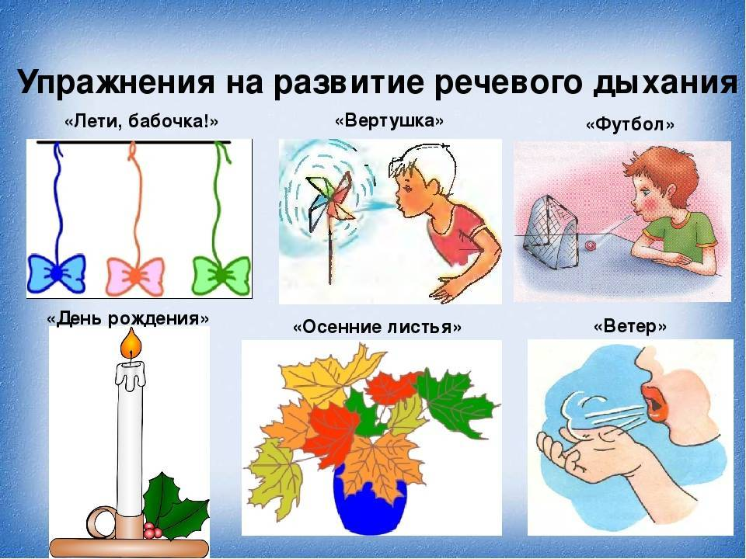 | Упражнения с включением речевого компонента:  - Длительное протяжное произнесение гласных звуков: «Кукла Катя хочет спать» («а-а-а»), «Дует сильный ветер» («у-у-у»).  - Многократное повторение слогов на одном выдохе: «Дождик капает по крыше» («па-па-па»), «Зайка прыгает» («оп-оп-оп»), «Мишка топает» («топ-топ-топ») и т. д.  - Произнесение на одном выдохе слов и фраз с использованием приема наращивания: «Ветер. Дует ветер. Дует сильный ветер. Дует сильный и холодный ветер».  Техника выполнения упражнений для детей.  Ребенок:  - Набирает воздух через нос;  - Плечики не поднимает;  - Выдох делает длительным и плавным.  Взрослый:  - Следит за тем, чтобы ребенок не надувал щеки (для начала их можно придерживать руками);  - Контролирует правильность речевого дыхания малыша, не допуская, чтобы ребенок делал слишком большой вдох и «выжимал» из себя воздух до конца (так он начнет задыхаться);  - Регулирует интенсивность и количество упражнений — их нельзя повторять много раз подряд, так как это может привести к головокружению.  